

COURTIER ASSERMENTE – Olivier EVRARD
Tél : 02 99 202 202 – Fax : 02 99 202 200
BP 50 – 35404 ST-MALO Cédex – France

SAINT MALO, le 24/11/2011 $ 1,3386

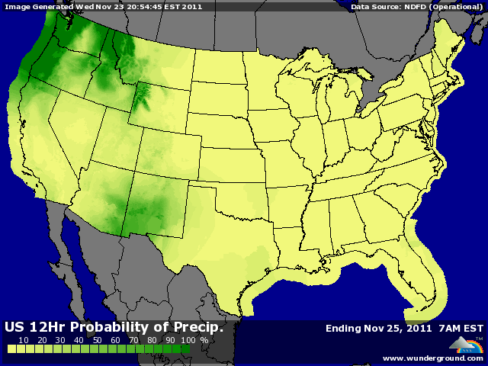

BLE : - au plus bas avec la pression grandissante des marchés financiers,
- l’Allemagne, bon élève de la classe Euro, a eu du mal à placer ses titres hier et la Bundesbank a du en acheter une partie,
- hausse continue du dollar pour sa valeur refuge et baisse des bourses, pétrole, métaux et autres MP,
- le marché craint pour la demande, avec le ralentissement économique mondial que provoque la crise de la dette en Europe et aux US,
- le marché survendu n’apporte aucun support et les fonds continuent de dégager, surtout avant Thanksgiving,
+/- ventes export (demain) attendues entre 300 et 500KT (334.600 mt),
+ moins de pluie qu’attendue sur les plaines du sud US avec un sol encore trop sec,
+ risque accru de gel sur les semis en Ukraine avec l’arrivée du froid et pas de couverture neigeuse,

MAÏS : - baisse malgré la demande intérieure avec des fonds qui poursuivent leurs dégagements,
- comme en blé, le poids des éléments macro-économiques appuient fortement sur les cours,
- pas de demande à l’export en blé US, alors que l’origine mer noire et australienne additionnent les contrats en maïs et blé feed (Israël…),
+/- ventes export entre 300 et 600KT (208.900 mt),
+ production d’éthanol au plus haut depuis un an, en hausse de 0,11% sur 8 jours et 2,92% sur 1 an. La consommation de maïs ressort à 97,68 millions de bx pour des besoins de seulement 96,18 pour atteindre les projections de l’USDA,

SOJA : - au plus bas depuis octobre 2010, avec une demande nulle et des craintes répétées au niveau de la consommation mondiale,
- la Chine a publié hier un indice de production de produits manufacturés en dessous des attentes, montrant le ralentissement de son économie. Rien d’économiquement anormal jusque là, si les Américains et les Européens consomment moins, la Chine produit moins, mais très inhabituel et pas de bon augure !!!
- même pression venant des fonds et des marchés divers,
- encore une grosse récolte attendue en Amérique du sud, alors que la demande est faible et qu’il reste du soja à vendre aux US,
+/- ventes export entre 500 et 900KT (746.100 mt), incluant les 500KT destination Chine pour les réserves, non comptabilisées la semaine dernière,

A SUIVRE : marchés clos aux US aujourd’hui et donc retour lundi avec une tendance qui n’est pas attendue bien meilleure que cette semaine.

